

**中四·心语**

• **DAILY LIFEmmexport1594010006013**



↓↓↓

**/2024/12/11**

我们的主题——《可爱的动物》

mmexport1594010011544

** 01 来园情况 **

1. **来园人数**：今天是星期三，雨天。共有22位小朋友来园，3位小朋友请假。现在气温较低，户外时要注意及时穿脱衣服，以免感冒。

**2.来园情绪：**来园的小朋友们能热情地和四位老师打招呼，继续保持哦。

3.**来园情况：**大部分幼儿都能准时来园，继续保持。

**重点观察记录**

|  |  |  |  |  |  |
| --- | --- | --- | --- | --- | --- |
| **序号** | **姓名** | **主动做游戏计划（⭐主动签到△需要提醒）** | **序号** | **姓名** | **主动做游戏计划（⭐主动签到△需要提醒）** |
| **1** | **张梓祎** | **△** | **14** | **徐燃** | **△** |
| **2** | **丁秋铭** | **⭐** | **15** | **郭静悠** | **⭐** |
| **3** | **吴燚** | **⭐** | **16** | **夏一心** | **事假** |
| **4** | **梁佳硕** | **△** | **17** | **殷颂惜** | **⭐** |
| **5** | **金文哲** | **⭐** | **18** | **顾语汐** | **⭐** |
| **6** | **刘郑勋** | **△** | **19** | **卢兰熙** | **病假** |
| **7** | **张铭昊** | **事假** | **20** | **易筱曦** | **△** |
| **8** | **熊梓轩** | **⭐** | **21** | **王婉苏** | **⭐** |
| **9** | **程诺** | **⭐** | **22** | **徐旻玥** | **⭐** |
| **10** | **孙思淼** | **△** | **23** | **汪雪婷** | **⭐** |
| **11** | **官同羽** | **⭐** | **24** | **张竹青** | **⭐** |
| **12** | **褚浩宸** | **⭐** | **25** | **蔡娅宁** | **⭐** |
| **13** | **赵奕承** | **⭐** |  |  |  |

mmexport1590938236088 02区域游戏mmexport1590938236088

|  |  |  |
| --- | --- | --- |
| D:/桌面/IMG_1235.JPGIMG_1235 |  | D:/桌面/IMG_1243.JPGIMG_1243 |
| 殷颂惜在科探区玩乌鸦喝水的游戏，她先是试了放石头在水中，成功了之后她又尝试了放木片在水中会不会成功。 |  | 汪雪婷和金文哲在益智区玩了多米诺骨牌的游戏，他们按照牌上水果的标识来排排齐。 |
| D:/桌面/IMG_1245.JPGIMG_1245 | D:/桌面/IMG_1246.JPGIMG_1246 | D:/桌面/IMG_1244.JPGIMG_1244 |
| 王婉苏在美工区用黏土制作了蘑菇和 小花，用蓝色做底，蘑菇用不同颜色的黏土来制作。 | 蔡娅宁在图书区观看了有关蘑菇的图书。 | 徐旻玥在地面建构区按照指示图来拼搭建筑。 |

mmexport1590938236088 03户外游戏mmexport1590938236088

|  |  |  |
| --- | --- | --- |
| D:/桌面/033C6A894DCC4C10EFA3EB952A8FDE7D.jpg033C6A894DCC4C10EFA3EB952A8FDE7D | D:/桌面/991F36B915AA62E9BCB291F9116E63A5.jpg991F36B915AA62E9BCB291F9116E63A5 | D:/桌面/F3F94F7B4420378D97D6C6F7F00CF42F.jpgF3F94F7B4420378D97D6C6F7F00CF42F |

户外活动是幼儿一日生活中的重要一项，也是幼儿健康教育的重要组成部分。《3-6岁儿童学习与发展指南》指出“幼儿的学习是以直接经验为基础，在游戏和日常生活中进行的”。今天上午下雨，下午停雨后我们在跑道上玩了跳圈的游戏。

**特别提醒：**

1.天气渐冷，有的幼儿穿的衣服比较多，还是以适宜幼儿运动为主。

2.及时提醒幼儿根据自己的出汗量，穿脱外套，有需要及时喝水小便。

mmexport1590938236088 04集体活动mmexport1590938236088

* **美术：《可爱的小鱼》**

《这是一节绘画活动。鱼，外形由鱼头、鱼身、鱼鳍、鱼尾等组成。大海里的鱼种类繁多，大小形状各异，有圆形的、三角形的、方形的等等，有鲨鱼等大型的鱼，也有小丑鱼这种小型的鱼。颜色也是五彩缤纷的，有黄色的、蓝色的、紫色的、红色的、白色的、灰色的等等。身上还有各种各样美丽的花纹，有条纹型的、斑点的、浑身长刺的等等。本次活动主要是让幼儿欣赏大海里的鱼，感知其形状、颜色、花纹，从而绘画出美丽的海洋鱼。

幼儿对于大海里的鱼很感兴趣，部分幼儿去过海洋馆，看见过很多种类的鱼，而且电视、动画片、图书上也经常会出现大海里的鱼，所以幼儿对于大海里的鱼有着更直接的视觉经验和生活经验。大部分幼儿能根据自己的观察勾画出一般鱼的外形特征，即圆圆的鱼身三角形的鱼尾。本次活动主要是让幼儿在欣赏的基础上，画出各种形状的鱼，并进行花纹装饰。

|  |  |  |
| --- | --- | --- |
| D:/桌面/IMG_1212.JPGIMG_1212 | D:/桌面/IMG_1211.JPGIMG_1211 | D:/桌面/IMG_1210.JPGIMG_1210 |

mmexport1590938236088 05生活活动mmexport1590938236088

1.午餐/点心情况

今日午餐：炒面、山药黑木耳老母鸡汤。今天的面条是幼儿比较喜欢的，面条里面有很多有营养的食物，大部分孩子们的速度还是比较快的。后期天气越来越冷，希望个别幼儿加快速度。

幼儿经过一个月的家园配合，在幼儿园已经都能尝试用筷子进餐了。但是有的幼儿使用不是很熟练，在教师的提醒下，也能自己收拾好桌面。

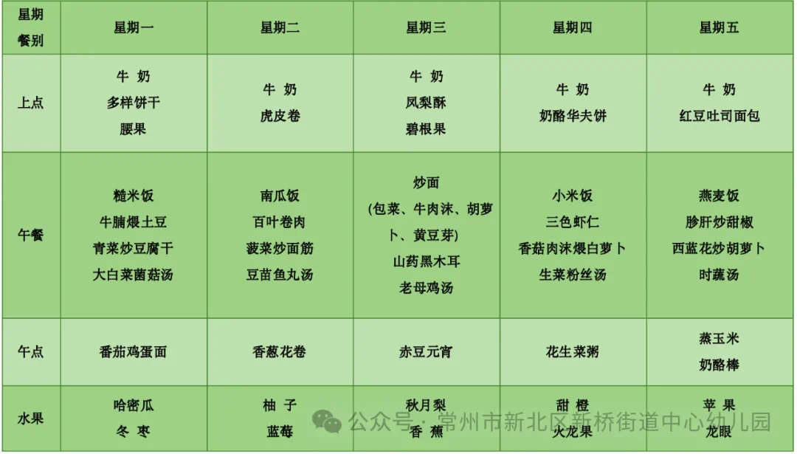

2.午睡情况

1.今天所有的幼儿能够在1:00前入睡。有的孩子出汗比较多，在巡视过程中还需要给孩子适当增减被子。本周大部分幼儿已经换了厚被子，所以在脱衣服之前还是要关注幼儿的穿脱衣，提醒幼儿尽量穿一件衣服睡觉。

2. 有的幼儿由于在户外活动时出汗比较多，所以根据幼儿的情况垫背巾还是要垫好的，以及教师要及时帮助幼儿更换。

** 05温馨提示 **

★**1.孩子来园时，尽量给孩子穿宽松的衣服、鞋子，并检查自己的孩子是否携带危险物品如：如扣子、刀子、小球等，以确保孩子的安全。**

**★2.天气渐冷，所有幼儿都穿着外套来园。家长在家可以告知幼儿，运动的时候如有出汗可以及时脱衣。**

**★3.最近的天气早晚温差比较大，可以多给幼儿喝水，预防感冒。如果幼儿有何不适，要及时与教师联系，以免交叉感染。**

**谢谢大家的支持与配合！**

**—END—**

在一起的点滴都值得记录

**mmexport1591077507835**